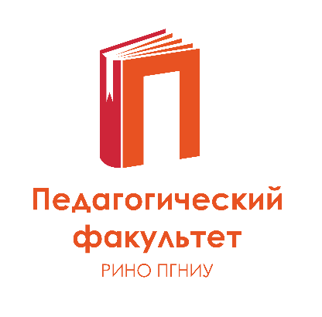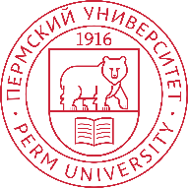Министерство образования и науки Пермского края

Пермский государственный национальный исследовательский университет

Региональный институт непрерывного образования

**Педагогический факультет**

Бюджетные краевые курсы повышения квалификации

**для учителей труда (технологии)** по образовательной программе

**«Содержание учебного предмета «Труд (технология)» в основной школе:**

**модуль «Производство и технологии» (11.11.-15.11.)**

**Аннотация курсов**

Современные реалии требуют от учащихся не только накопленных теоретических знаний, но и практических навыков, необходимых для адаптации к изменяющимся условиям жизни и профессиональной деятельности. Модуль «Производство и технологии» в учебном предмете «Труд (технология)» предназначен для развития у школьников понимания современных производственных процессов, освоения базовых технологических навыков и формирования представления о мире профессий.

**Цель курсов:** повышение профессиональной компетентности педагогов в работе с новым содержанием учебного предмета «Труд (технология)» в основной школе и овладение современными методиками и технологиями обучения.

**Содержание курсов:**

* Введение в модуль «Производство и технологии»: цели, задачи, место в учебном плане
* Основные понятия и термины модуля «Производство и технологии»: технологический процесс, производство, технологические операции, инструменты и оборудование
* Современные производственные процессы и технологии: автоматизация, роботизация, 3D-печать, цифровые технологии
* Технологии обработки материалов: деревообработка, металлообработка, текстиль, пластик, электротехника
* Проектная деятельность в модуле «Производство и технологии»: постановка задач, планирование, реализация, презентация проекта
* Инновационные методики преподавания модуля «Производство и технологии»: использование информационно-коммуникационных технологий, виртуальных лабораторий и симуляторов в обучении

|  |  |
| --- | --- |
| Наименование программы | Содержание учебного предмета «Труд (технология)» в основной школе: модуль «Производство и технологии |
| Объем программы | 24 часа |
| Период обучения | 11.11.2024-15.11.2024 |
| Регистрация на курсы осуществляется через ЕДУБАНК по ссылке | [**https://edubank.iro.perm.ru/?action=search&subaction=demand&course_id=6616**](https://edubank.iro.perm.ru/?action=search&subaction=demand&course_id=6616) |
| Прием заявок до | 07.11.2024 |
| Форма обучения | очно-заочная с применением дистанционных образовательных технологий  (на онлайн-платформе Контур.Толк) |
| Категория обучающихся | педагоги основного общего образования |
| Выдаваемый документ | удостоверение о повышении квалификации установленного образца **(только для педагогов, зарегистрированных на сайте ЕДУБАНКа)** |

**Наши контакты:**

Педагогический факультет РИНО ПГНИУ

г. Пермь, ул. Генкеля, 5а (кор.3.каб. 113),

**8(342) 2-396-680**

Вконтакте: <https://vk.com/pedfakultet>

Эл. адрес: [pedagogika-psu@mail.ru](mailto:pedagogika-psu@mail.ru)

Сайт РИНО ПГНИУ: <https://rice.psu.ru/>